Styringsdokument

INNFØRING VELFERDSTEKNOLOGI AGDER

Innhold
1. Bakgrunn og begrunnelse for prosjektet 3
2. Prosjektets mål 3
3. Beskrivelse av prosjektet 4
3.1. Felles anskaffelse trygghets- og varslingsteknologi 4
3.2. Kommunal responssentertjeneste 4
3.3. Kompetanseløft velferdsteknologi Agder 5
3.4. Innføring velferdsteknologi Agder 5
3.4.1. Koordinere teknisk implementering av trygghets- og varslingsteknologi 5
3.4.2. Tjenesteinnovasjon og forvaltning 5
4. Interessentanalyse 7
4.1. Forankringsplan 9
4.2. Kommunikasjonsplan 11
5. Rammebetingelser 12
5.1. Føringer for prosjektet 12
5.2. Prosjektets avgrensninger 12
6. Organisering, roller og ansvar 12
6.1. Prosjektorganisering 12
6.2. Rollebeskrivelser 13
7. Prosjektets avhengigheter og forutsetninger 16
8. Prosjektplan 18
8.1. Budsjett 18
8.2. Vurdering av prosjektets usikkerheter 18
8.3. Prosjektstyring og rapporteringsmekanismer 19

Bakgrunn og begrunnelse for prosjektet

Agder består av 30 kommuner med over 300 000 innbyggere. Kommunene i regionen satser på bruk av velferdsteknologi for å kunne imøtekomme fremtidens utfordringer innen helse- og omsorgsfeltet.
Kommunene har hatt en fragmentert tilnærming på området med deltagelse i ulike prosjekter innen ulike satsingsområder. Kommunene i Agder har nå gjennom Regional koordineringsgruppe (RKG) besluttet at man nå ønsker en mer helhetlig tilnærming til innføring og anvendelse av velferdsteknologiske løsninger på tvers av kommunene i Agder.
Det er regional koordineringsgruppe e-helse og velferdsteknologi Agder (RKG) som koordinerer dette prosjektet på vegne av 30 kommuner.

Helsedirektoratet gav i 2015 Agder et oppdrag (av flere), om å etablere et offentlig, nasjonalt midlertidig responssenter (alarmmottak) for digitale trygghetsalarmer og gjennomføre en felles anskaffelse av digitale trygghetsalarmer. Agderkommunene pekte på Kristiansand kommune som prosjekteier av oppdraget, og dette ble forankret i Rådmannsgruppen Regionplan Agder. Etter en konkretiseringsfase bestod oppdraget i å inngå avtaler for kjøp av digitale trygghetsalarmer og annen nødvendig trygghets- og varslingsteknologi for hjemmeboende og beboere på institusjon, samt etablere en bemannet kommunal tjeneste for mottak av alarmer. Det ble i første omgang begrenset til kommunene i Agder. Den formelle prosessen knyttet til felles anskaffelse ble gjennomført av OFA (Offentlig felles anskaffelse Agder). Anskaffelsen av trygghets- og varslingsteknologi ble avsluttet oktober 2017 og valgt leverandør er Telenor Objects, med underleverandører.

Prosjektets mål

Agders hovedmål innenfor feltet e-helse og velferdsteknologi er at trygghets- og varslingsteknologi er integrert i helse- og omsorgstjenestene innen 2020.
Virksomhetsmål:
- Trygghets- og varslingsteknologi er integrert i helse- og omsorgstjenesten i alle 30 kommunene innen 2020 på en slik måte at det gir gevinster
Effektmål:
- Økt kompetanse og utviklede tjenester slik at gevinster ved bruk av velferdsteknologi kan realiseres

Resultatmål:
- Sluttført felles anskaffelse av trygghets- og varslingsteknologi
- Teknisk responsløsning er i drift
- Trygghets- og varslingsteknologi er implementert i test-kommune for bemannet responssenter
- Trygghets- og varslingsteknologi er implementert i test-kommune som ikke skal benytte bemannet responssenter
- Trygghets- og varslingsteknologi implementeres i øvrige kommuner som benytter bemannet responssenter
- Trygghets- og varslingsteknologi implementeres i øvrige kommuner som ikke benytter bemannet responssenter
- Kommunene i Agder har gode forvaltningsrutiner for helse- og omsorgstjenestene som inkluderer bruk av trygghets- og varslingsteknologi
- Kommunene i Agder utarbeider tjenesteforløp og gevinstplaner for innføring av velferdsteknologi
- Kommunene i Agder har økt kompetanse på tjenesteinnovasjon og forvaltning av velferdsteknologi

Beskrivelse av VELFERDSTEKNOLOGI AGDER 2020, OG PROSJEKTER SOM INNGÅR I SATSINGEN

Kommunene i Agder har gått sammen om satsingen «velferdsteknologi i Agder 2020» som et samlebegrep for felles prosjekter mellom Agder kommunene.

«Velferdsteknologi i Agder 2020» består av følgende utviklingsområder:

- Felles anskaffelse trygghets- og varslingsteknologi
- Kommunal responssentertjeneste
- Innføring velferdsteknologi Agder
  - Koordinere teknisk implementering av trygghets- og varslingsteknologi
  - Tjenesteinnovasjon og forvaltningsrutiner
  - Kompetanseløft velferdsteknologi Agder

Felles anskaffelse trygghets- og varslingsteknologi

Gjennom RKG ble hele Agder invitert til felles anskaffelse av trygghets- og varslingsteknologi høsten 2016. Av totalt 30 kommuner i Agder, har 21 (over 90 prosent av befolkningsgrunnlaget i Agder) gitt tilslutning til å inngå avtale for å kjøpe/leie av resultatet fra «Felles anskaffelsen», og 9 kommuner er inkludert i avtalen med opsjon.

Det er «Offentlige fellesinnkjøp Agder» (OFA) som hadde prosjektledelsen og bistod med deres kompetanse inn i prosjektet. Innkjøpsavtalen har en varighet på 3 år +1+1+1.

Felles anskaffelsen innebærer digitale (og eventuelt mobile) trygghetsalarmer, lokaliseringsteknologi (GPS), digitalt tilsyn/nattkamera, sensorteknologi, e-lås, elektronisk medisindispensere, varslingsanlegg for institusjoner, etablering av teknisk responssenterløsning og tilhørende kommunikasjonsløsninger. Denne anskaffelsen baserer seg på de nasjonale anbefalingene gitt av Helsedirektoratet.
I søknaden til det nasjonale velferdsteknologiprogrammet ble det søkt midler om prosjektledelse til å sluttføre felles anskaffelse.

Kommunal responssentertjeneste

Helsedirektoratet gav i 2015 Agder oppdraget om å etablere et responssenter (alarmmottak) for digitale trygghetsalarmer. Agderkommunene pekte på Kristiansand kommune som prosjekteier av satsningen. Kommunalt responssenter ble lagt til Valhalla helsesenter i Kristiansand kommune. Fra mars 2017 har responssenteret vært i drift og betjent Telenor Objects sine kunder med responssentertjenester. Fra høsten 2017 ble kommunene i Agder invitert til å etablere et interkommunalt samarbeid om håndtering av trygghets- og varslingsteknologi.
Kommunalt responssenter tilbyr flere modeller for samarbeid:
- Bemannet responstjeneste
- Back-up, dersom hjemkommunen ikke besvarer alarmen
- Teknisk ruting av alarmer til hjemkommunen
Kommunene som tilsluttet seg felles anskaffelse for innkjøp av trygghetsteknologi vil benytte samme tekniske løsning, som gir et godt fundament ved økt bruk av velferdsteknologi i årene fremover.
Responssenteret er basert på nasjonal veileder for responssenter. I oppstartperioden har ansatte på responssenteret utviklet rutiner og prosedyrer, samt opparbeidet seg erfaring og kompetanse på å besvare og følge opp alarmer fra innbyggere i ulike kommuner. Det blir lagt stor vekt på sikkerhet for brukere, pasienter og pårørende. Det krever rutinerte, kompetente og trygge medarbeidere.

Innføring velferdsteknologi Agder

Koordinere teknisk implementering av trygghets- og varslingsteknologi

For å koordinere en sikker og tidseffektiv teknisk utskiftning og implementering av trygghets- og varslingsteknologien som anskaffes, har prosjektet en viktig koordinerende rolle. KomUt og den etablerte IKT referansegruppe Agder, vil ha en viktig rolle i den tekniske implementeringen i de ulike kommunene i Agder.

Type teknologi og når implementeringen skal foregå vil variere fra kommune til kommune, men alle kommunene har mål om at velferdsteknologi er en integrert del av tjenestetilbudet innen 2020.

Tjenesteinnovasjon og forvaltning

Prosjektet «Innføring av velferdsteknologi i Agder» fordrer regionen til å tenke felles løsninger og samarbeid, samtidig som det utfordres til å tenke nytt og innovativt. Teknologi som anskaffes og som skal implementeres i stort omfang på Agder utløser flere behov og utfordrer den tradisjonelle forvaltningspraksisen i kommunene. Behovene som synliggjøres knytter seg blant annet til:
- Tjenestedesign og tilpassede tjenesteforløp
- Tildelingspraksis og kriterier
- Systemer for egenbetaling/betalingssatser
- Behovskartlegging ved bruk av velferdsteknologi
- Gevinstrealisering
- Kompetanseheving og tiltak på tjenesteinnovasjon og forvaltning av velferdsteknologi

Prosjektet vil, i samarbeid med kommunene, utvikle maler, prosedyrer og verktøy som skal bidra til mest mulig felles tilnærming når det gjelder vurderinger av tildelingskriterier, behovskartlegging og egenbetaling/betalingssatser ved bruk av velferdsteknologi. Prosjektet vil koordinere samarbeidet og erfaringsdeling mellom kommunene.
Prosjektet skal også bidra med opplæring og gi støtte i utarbeidelse av gevinstplaner, og behov for tjenesteforløp ved innføring av velferdsteknologiske løsninger i kommunene.

Kompetanseløft velferdsteknologi Agder

Utviklingssenter for sykehjem og hjemmetjenester (USHT) Vest Agder fikk våren 2017 innvilget midler til innovasjonsprosjektet «Kompetanseløft velferdsteknologi Agder». Søknaden ble innvilget på vegne av de 30 kommuner i Agder.

«Kompetanseløft velferdsteknologi Agder» organiseres som delprosjekt 3 «Kompetanseløft velferdsteknologi» i prosjektet «Innføring av velferdsteknologi Agder».

Kommuner i begge fylker blir sentrale i å prøve ut og ta i bruk verktøy og metoder for å sikre effektiv kompetansebygging, som for eksempel velferdsteknologiens ABC og e-læringskurs.

Interessentanalyse
Interessent | Hvordan berøres av / påvirker endringen | Innflytelse |  | Holdning |  | Strategi for involvering, dialog og opplæring
Innbyggere | Møter nye helse- og omsorgstjenester og / eller nye måter å utøve tjenester på, digitaliserte tjenester, omdømme, økt kvalitet på tjenester som gir godt omdømme | Lav | 1 | Positiv | # | Gi informasjon om nye måter å utøve helse- og omsorgstjenester på, visningsarena, informasjonsdager, media,
Tjenestemottaker | Betaling av tjenester, kvalitet på tjenestene, økt valgfrihet, økt trygghet, økt livskvalitet, økt mestring og selvstendighet | Høy | 3 | Nøytral | 5 | Kontakt med brukerorganisasjoner, skriftlig og muntlig informasjon og opplæring som ansatte gir, oppfølging av bruker
Pårørende | Mulighet for større involvering, større ansvar, økt samhandling, kvalitet på tjenestene, økt valgfrihet, økt trygghet, økt livskvalitet, økt mestring | Høy | 3 | Nøytral | 5 | Kontakt med brukerorganisasjoner, skriftlig og muntlig informasjon og opplæring som ansatte gir, oppfølging av bruker
Politikere | Sikre finansiering, forventede gevinster ved unngåtte kostnader på sikt, effektiv helse- og omsorgstjenester | Høy | 3 | Positiv | # | Informasjon / opplæring om at gevinster først og fremst er unngåtte kostnader
Rådmann | Sikre finansiering, forventede gevinster ved unngåtte kostnader på sikt, effektiv helse- og omsorgstjenester | Høy | 3 | Positiv | # | Informasjon / opplæring om at gevinster først og fremst er unngåtte kostnader
Kommunalsjef | Beslutningstaker, Sikre finansiering, forventede gevinster ved unngåtte kostnader på sikt, effektiv helse- og omsorgstjenester, endre tjenestene | Høy | 3 | Positiv | # | Regelmessige møter i RKG og styringsgruppen. Representantene i styringsgruppen videreformidler til Helsenettverkene
Ledere helse og omsorg | Endre tjenesten, ta ut gevinster, legge til rette for å endre tjenesten, oppfølging, endring (investering kan komme i en avd. mens gevinst i en annen) | Høy | 3 | Nøytral | 5 | Arbeidsgruppene i den enkelte kommune oppfordres til å jobbe med: Kompetanseheving bruk av teknologi, endringsledelse, kultur bygging,
Ansatte med spesielt ansvar for velferdsteknologi | Travel hverdag, må se tjenesten på tvers, viktige ambassadører, ansvar for videre opplæring, | Høy | 3 | Positiv | # | Inviteres til Agder-samlinger, regelmessige skype-møter med kommunenes kontaktpersoner, nettside og mail til kommunenes kontaktpersoner
Ansatte | Endrede måter å utøve tjenesten på, nye tjenester, nye stillinger, | Medium | 2 | Nøytral | 5 | Arbeidsgruppene i kommunene oppfordres til å arbeide med: Holdningsendring, kulturendring, kompetanseheving, informasjon
Tillitsvalgte | Endrede måter å utøve tjenesten på, nye tjenester, nye stillinger, omstillinger | Medium | 2 | Nøytral | 5 | Involveres i kommunene
IKT | Travel hverdag, omstilling, ansvar for infrastruktur, tett samhandling med tjenestene, sikkerhet, vaktberedskap, kapasitet | Høy | 3 | Nøytral | 5 | IKT referansegruppe deltar i delprosjekt 1. IKT referansegruppe inviteres til Agder-samlinger. Arbeidsgruppene i kommunene oppfordres til tett samarbeid mellom kommunene og IKT samarbeidene, sikre at IKT ikke blir flaskehalser,
Fastleger | Påvirker tjenestemottakerne | Lav | 1 | Nøytral | 5 | Oppfordrer kommunene å informere dem
Leverandør | Kapasitet, fleksibilitet, tilrettelegging, opplæring, kompleksitet, prestisje | Høy | 3 | Positiv | # | Regelmessige samarbeidsmøter
Frivillige organisasjoner | Muligheter for samarbeid med frivillige, | Lav | 1 | Nøytral | 5 | Oppfordre arbeidsgruppene i kommunene til å informere frivillige organisasjoner
Brukerrepresentanter / eldreråd / Råd for mennesker med nedsatt funksjonsevne | Involvere dem, ambassadører | Medium | 2 | Nøytral | 5 | Orientere RKG brukerrådene, oppfordre kommunene om å orienterer i sine eldreråd og råd for mennesker med nedsatt funksjonsevne
Helsedirektoratet, direktoratet for e-Helse, Fylkesmannen | Prestisje at NVP lykkes | Høy | 3 | Positiv | # | Informere, involvere, sikre fremtidig finansiering

Forankringsplan
Interessent | Forankringsaktivitet | Når | Ansvarlig | Status
Innbyggere | Informasjon til innbyggere ved f.eks. å benytte visningsarena, informasjonsdager eller bruk av media, | Fortløpende | Arbeidsgruppe i hver kommune | Informere arbeidsgruppene i kommunene på kick-off
Tjenestemottaker | Kontakt med brukerorganisasjoner, skriftlig og muntlig informasjon og opplæring som ansatte gir, oppfølging av bruker | Fortløpende | Arbeidsgruppe i hver kommune | Informere arbeidsgruppene i kommunene på kick-off
Pårørende | Kontakt med brukerorganisasjoner, skriftlig og muntlig informasjon og opplæring som ansatte gir, oppfølging av bruker | Fortløpende | Arbeidsgruppe i hver kommune | Informere arbeidsgruppene i kommunene på kick-off
Politikere | Informasjon / opplæring om at gevinster først og fremst er unngåtte kostnader | Fortløpende | Arbeidsgruppe i hver kommune | Informere arbeidsgruppene i kommunene på kick-off
Rådmann | Informasjon / opplæring om at gevinster først og fremst er unngåtte kostnader | Fortløpende | Arbeidsgruppe i hver kommune | Informere arbeidsgruppene i kommunene på kick-off
Kommunalsjef | Informasjon / opplæring om at gevinster først og fremst er unngåtte kostnader, effekter, nye måter å utøve tjenester på, beslutningsprosesser, koordinering, samarbeid | Styringsgruppen har møte hver 3. uke. | Representantene har ansvar for videre forankring til kommunene i regionen | Representantene i styringsgruppen videreformidler til helsenettverkene i regionen. Arbeidsgruppen i kommunen oppfordres til tett dialog med kommunalsjef
Ledere helse og omsorg | Kompetanseheving bruk av teknologi, endringsledelse, kulturbygging, gevinstarbeid | Fortløpende | Kontaktperson i hver kommune | Oppfordre arbeidsgruppene i kommunene på kick-off til å samarbeide tett med ledere i helse og omsorg
Ansatte med spesielt ansvar for velferdsteknologi | Inviteres til Agder-samlinger, regelmessige skype-møter med kommunenes kontaktpersoner, nettside og mail til kommunenes kontaktpersoner | Fortløpende | Kontaktperson i kommunen | Informere arbeidsgruppene i kommunene på kick-off
Ansatte | Holdningsendring, kulturendring, kompetanseheving, informasjon | Fortløpende | Kontaktperson i kommunen | Informere arbeidsgruppene i kommunene på kick-off
Tillitsvalgte | Deltakelse i kommunens arbeidsgrupper | Fortløpende | Kontaktperson i kommunen | Oppfordre kommunene til å samarbeide tett med tillitsvalgte
IKT | IKT referansegruppe og sikre tett samarbeid mellom kommunene og IKT samarbeidene, sikre at IKT ikke blir flaskehalser, | Fortløpende | IKT referansegruppe og deltakelse i kommunens arbeidsgrupper | IKT referansegruppe deltar i delprosjekt 1. Arbeidsgruppene i kommunen oppfordres til å ha med representanter fra IKT
Fastleger | Informasjonsmøte for fastlegene? | Avklares i hver kommune | Kontaktperson i kommunen | Oppfordre kommunene til å informere fastlegene
Leverandør | Delta i delprosjektgruppe 1 | Umiddelbart etter kontraktsinngåelse | Prosjektleder delprosjekt 1 | Prosjektleder delprosjekt 1 deltar i kontrakts-utarbeidelsen og innleder samarbeidet med leverandør
Frivillige organisasjoner | Informasjon til innbyggere ved f.eks. å benytte visningsarena, informasjonsdager eller bruk av media, | Fortløpende | Kontaktperson i kommunen | Oppfordre kommunene til å informere frivillige organisasjoner
Brukerrepresentanter / eldreråd / Råd for mennesker med nedsatt funksjonsevne | Orientere RKG brukerrådene, kommunene orienterer i sine råd | Avklares i hver kommune | RKG og kontaktperson i hver kommune | Oppfordre kommunene til å informere eldrerådet og rådet for mennesker med nedsatt funksjonsevne
Helsedirektoratet, direktoratet for e-Helse, Fylkesmannen | Månedlig rapportering til nasjonalt velferdsteknologiprogram, Fylkesmannen er observatør i styringsgruppen og årlig rapportering til Fylkesmannen | Månedlig, hver 3. uke og årlig | Prosjektleder og kontaktperson | Prosjektleder rapporterer månedlig til nasjonalt velferdsteknologiprogram. Statusrapportene legges ut på SharePoint.

Kommunikasjonsplan
Målgruppe | Hovedbudskap | Kanal | Frekvens | Frist | Ansvarlig
30 kommuner i Agder | Informasjon om NVP og invitasjon til samling 21 - 22 sept. | Mail via RKG strukturen |  | 29.06.2017 | RKG sekr.
Innbyggere | Endring i tjenestene | NRK Sørlandet |  | Sept. 2017 | Prosjekteier
Arbeidsgruppene i kommunene | Kick-off "Innføring velferdsteknologi Agder 2020" | Samling | 1. av 2 samlinger i 2017 | 21 - 22 sept. 2017 | Prosjektgruppen
Fagutvalgene | Informasjon om "Innføring velferdsteknologi Agder 2020" samt kartlegging av hvor langt kommunene er kommet i arbeidet med innføring av velferdsteknologi | Besøk i fagutvalgene |  | 31.12.2017 | Prosjektleder delprosjekt 1 og 2
Arbeidsgruppene i kommunene | Agder-samling 2 | Samling | 2. av 2 samlinger i 2017 | 8 - 9 nov 2017 | Prosjektgruppen
Kontaktpersoner i kommunene | Agder-samling | Samling | 1 av 3 samlinger i 2018 | 23. jan. 2018 | Prosjektgruppen
Arbeidsgruppene i kommunene | Samarbeid om velferdsteknologi i Agder | Samling | Årlig | 1 – 2 mars 2018 | USHT
Arbeidsgruppene i kommunene | Agder-samling | Samling | 2 av 3 samlinger i 2018 | 7.5. 2018 | Prosjektgruppen
Teknisk ansvarlig i kommunene | Opplæring i bruk av rapporter | Samling | Ved behov | 19.9. 2018 | Delprosjekt 1
Arbeidsgruppene i kommunene | Agder-samling | Samling | 3 av 3 samlinger i 2018 | 27.9. 2018 | Prosjektgruppen
Arbeidsgruppene i kommunene | Region-samlinger | Samling | Ved behov | Nov. 2018 | Delprosjekt 2
Kontaktpersoner | Gjennomgang av kontrakten | Samling | Ved behov | 22.11.2018 | Delprosjekt 1

Rammebetingelser

Helsedirektoratets anbefalinger for bruk av trygghets- og varslingsteknologi danner rammene for prosjektet.

Føringer for prosjektet

Anbefalinger fra Helsedirektoratet angående type teknologi kommunene anbefales å implementere og anbefalinger fra direktoratet for e-Helse angående responstjenesten gir føringer for prosjektet.

Prosjektets avgrensninger

Innføring velferdsteknologi Agder skal implementere trygghets- og varslingsteknologi i kommunene i Agder. Prosjektet omfatter ikke implementering av andre typer e-helse-tjenester.

Organisering, roller og ansvar

Prosjektorganisering

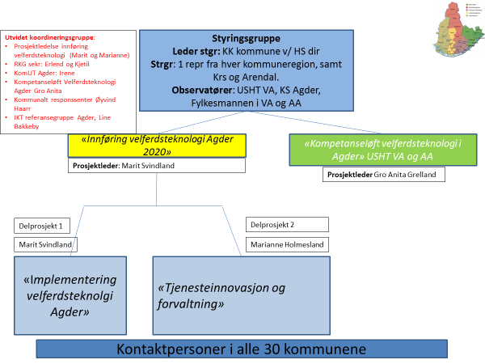

Revidert prosjektorganisering
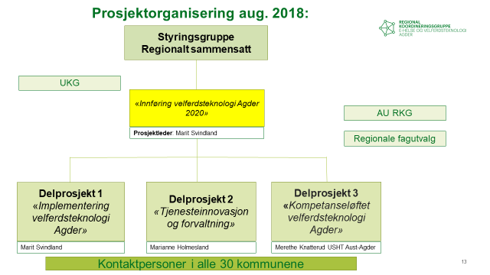

Rollebeskrivelser

Styringsgruppe:
Rolle | Navn | Tittel
Prosjekteier | Wenche P Dehli | Helse- og sosialdirektør Kristiansand kommune
Representant Listerregionen | Anne Berit Åtland Hansen | Kommunalsjef
Representant Lindesnesregionen | Heidi Henanger Haven | Kommunalsjef
Representant  Region Kristianasand | Bente Somdal | Kommunalsjef
Representant Østre Agder | Aase Synnøve Hobbesland | Kommunalsjef
Representant Setesdalsregionen | Solveig Kyrvestad | Tenesteleiar
Representant Arendal | Torill Skår | Kommunalsjef
Kontaktperson | Kjetil Løyning | Rådgiver
Prosjektleder | Marit Svindland | Prosjektleder
Observatør | Ester Hassel | Fylkesmannen Aust- og Vest Agder
Observatør | Anna Charlotte Larsen | KS Agder
Observatør | Olga Rugland Espegren | USHT Vest-Agder

Delprosjekt 1 Implementering velferdsteknologi:
Roller | Navn
Prosjektleder delprosjekt 1 | Marit Svindland
KomUT Agder | Irene Henriksen Aune
IKT referansegruppe
Responssenter | Renate Neteland Olstad
Ressurskommune | Tore Gryting Andersen
KomUT - testleder | Bjarne Vårdal

Delprosjekt 2 Tjenesteinnovasjon og forvaltning:
Roller | Navn
Prosjektleder delprosjekt 2 | Marianne Holmesland
Prosjektmedarbeider | Christina Hagtvedt Paulsen
Prosjektmedarbeider | Merethe Knatterud
Prosjektmedarbeider | Tone Ness

Delprosjekt 3 Kompetanseløft velferdsteknologi

Roller | Navn
Prosjektleder delprosjekt 3 | Merethe Knatterud
Prosjektmedarbeider | Christina Hagtvedt Paulsen
Prosjektleder delprosjekt 2 | Marianne Holmesland
Prosjektmedarbeider | Tone Ness

Prosjektets avhengigheter og forutsetninger
Avhengighetsanalyse
Navn på prosjekt | Prosjekteier | Kort beskrivelse | Hvordan påvirker dette oss? | Hvordan tar vi hensyn til dette i planleggingen?
Nasjonalt velferdsteknologi-program | Helsedirektoratet | Implementere velferdsteknologi slik at det er integrert i alle kommuners helse- og omsorgstjenester innen 2020 | Rammer for vårt prosjekt. | Deltar i aktivitetene i det nasjonale programmet
Felles anskaffelse av trygghets- og varslingsteknologi i Agder | Vertskommune: Kristiansand på vegne av 21 (30) kommuner i Agder | Felles anskaffelse av trygghets- og varslingsteknologi | Innføring velferdsteknologi Agder skal implementere anskaffet teknologi. | - Møte med leder for felles anskaffelse 9.6.17
Responssenter | Vertskommune: Kristiansand | Responssentertjenester | -Tekniske signaler fra teknologi som skal implementeres skal mottas av teknisk responssenterløsning  '- Mulighet for responssentertjenester | Prosjektleder responssenter deltar i delprosjektgruppe Implementering velferdsteknologi.
Kompetanseløft velferdsteknologi Agder | USHT Aust- og Vest- Agder | Kompetanseløft velferdsteknologi Agder | - Nødvendig kompetanseheving for å implementere teknologi | Prosjektet organiseres som delprosjekt 3 Kompetanseløft velferdsteknologi.
Ressurskommuner | Østre Agder  Lister | Har deltatt i fase 1 i velferdsteknologiprogrammet | Bidrar som ressurser i prosjektet | Deltar i delprosjektgruppene
Innføring i hver enkelt kommune i Agder | 30 kommuner | Implementere velferdsteknologi slik at det er integrert i helse- og omsorgstjenester innen 2020 | Dette er målet med prosjektet samtidig som det er gjort mye arbeid knyttet til dette i de ulike kommunene som prosjektet må bygge videre på | - Kartlegge status i de ulike kommunene med besøk i fagutvalgene
En innbygger en journal (EIEJ) | Direktoratet for e-helse | Felles anskaffelse av journalløsning for kommunenes helse- og omsorgstjenester. | EIEJ legger føringer for fremtidig EPJ. Trygghets- og varslingsteknologien skal integreres i EPJ. | Prosjektkoordinator for EIEJ i Agder deltar i utvidet koordineringsgruppe

Prosjektplan
Se vedlagt prosjektplan.

Budsjett 2017

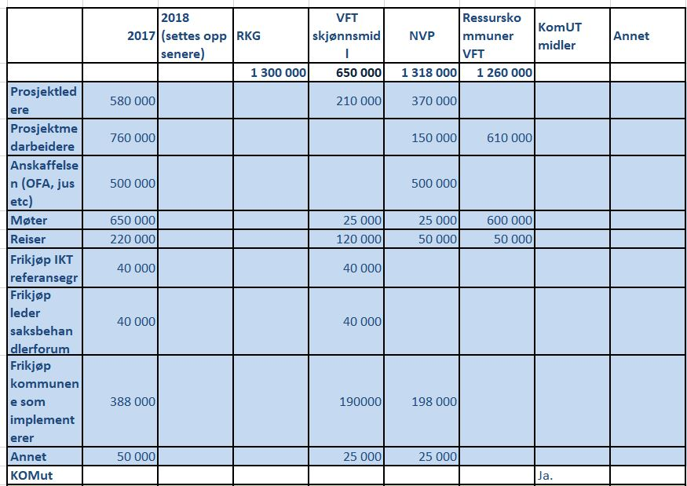

Vurdering av prosjektets usikkerheter

- Trusler
Mulig hendelse | Virkning hvis ingen tiltak iverksettes | Tiltak som vil redusere hendelsens sannsynlighet og/eller konsekvens
Forsinkelse av «Felles anskaffelse» | Arbeidet med implementering blir forsinket. | Grundig juridisk bistand underveis i prosessen for å unngå klager etter avsluttet anskaffelse.
Kommunene har ikke budsjettert ihht behov og pris, eller får utfordringer hvis det blir nødvendig med omprioriteringer av kommunens planlagte investeringsmidler til drift. | Kommuner får ikke anskaffet nødvendig utstyr. | God informasjon til kommunene om:  - Nødvendigheten av grundig forankringsarbeid  - Forventede investeringsbehov
Ikke avsatt nok ressurser i kommunene til å implementere teknologi som kan resultere i ønskede gevinster. | Kommuner får ikke implementert planlagt teknologi eller teknologien gir ikke ønskede gevinster. | Prosessveiledning i gevinstarbeid.
Avhengigheter til andre prosjekter – se avhengighetsanalyse i prosjektplanen. | Forsinkelser eller uløste oppgaver i andre prosjekter kan føre til utsettelser eller manglende resultater i dette prosjektet. | Utvidet koordineringsgruppe regelmessige møter for å sikre god samordning av prosjektene.
Omfattende prosjekt med 30 kommuner, som har ulike erfaringer og mål for bruk av trygghets- og varslingsteknologi. | Ulik grad av implementering av trygghets- og varslingsteknologi. | Prosessveiledning for kommunenes arbeidsgrupper.
Markedet velger å ikke levere tilbud i «Felles anskaffelse» | Anskaffelsesprosessen må starte på nytt. | God dialog med markedet underveis i prosessen.
«Felles anskaffelse» dekker ikke kommunenes behov. | Kommunene må anskaffe annet utstyr eller løse oppgavene uten teknologi. | Det ble gjennomført kartlegging av behov i kommunene i forkant av «Felles anskaffelse».
Uavklart ansvarsfordeling mellom leverandør og kommunene knyttet til implementering, service og vedlikehold. | Forsinkelser ved implementering eller uløste oppgaver knyttet til service og vedlikehold. | Ansvarsfordeling kontraktsfestes og prosjektet innehar en koordinerende rolle.

Prosjektstyring og rapporteringsmekanismer

Prosjektleder har ansvar for månedlig rapportering til Nasjonal velferdsteknologiprogram og rapportering til styringsgruppen, samt årlig rapportering til Fylkesmannen i Aust- og Vest-Agder.

Vedlegg:

- Prosjektplan

